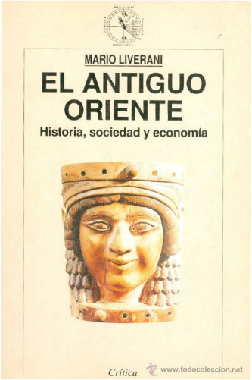
4. LA REVOLUCION URBANA.

- Especialización laboral, LAS GRANDES ORGANIZACIONES
“….El lento desarrollo de la colonización agrícola, las técnicas artesanales, el comercio a larga distancia y los centros ceremoniales culminan a mediados del IV milenio en la que con una célebre expresión de Gordon Childe se ha denominado «revolución urbana». Ésta se produjo en la Baja Mesopotamia, y sobre todo en el centro urbano de Uruk….”
Pag. 97
“…La «revolución» es compleja. El problema crucial siempre ha estribado en decidir cuáles de los distintos factores han sido los fundamentales y primarios, y cuáles los derivados. Los primeros intentos de explicación tendían a resaltar como definitivo uno de los factores, bien el tecnológico, bien el demográfico, bien el organizativo.
Hoy día está claro que nos hallamos ante un mecanismo de tipo sistémico, cuyos factores interaccionan entre sí, y reciben un impulso adicional como consecuencia de esa misma interacción. La nueva organización de la explotación de los recursos es un poderoso «motor» de desarrollo, pero sería inconcebible sin el impulso de la especialización laboral y la concentración urbana. El crecimiento demográfico es indudable, pero por sí mismo es un factor de eficacia lenta, que requiere condiciones nuevas para acentuarse de tal forma en un periodo corto. Probablemente, las innovaciones tecnológicas recibieron el estímulo del aumento de las necesidades productivas, pero a su vez las provocaron.
Para simplificar el mecanismo sistémico y establecer prioridades de tipo lógico más que cronológico, diremos que el aumento de la productividad agrícola es la premisa fundamental que asegura a las comunidades unos excedentes alimentarios gracias a los cuales pueden mantener especialistas a tiempo completo, creando un polo de redistributivo central. El «salto» más llamativo es el demográfico y urbanístico, pero el más substancial es el organizativo. El origen de la ciudad es el origen del estado y de la estratificación socioeconómica.
P. 97- 98.
Origen del Estado.
“… Es, por lo tanto, el origen de la historia, no tanto porque el nuevo instrumento de la escritura pone a nuestra disposición una fuente de información más explícita y detallada, como sobre todo porque, por primera vez, se da una interacción compleja de grupos humanos en el interior de cada comunidad (estratificación social, formación de una clase política dirigente, papel sociopolítico de la ideología) y entre las distintas comunidades organizadas a escala más amplia (estados ciudadanos y comarcales), con sus respectivas estrategias para competir por el acceso a los recursos y el control del territorio…”
P. 98
Estado.
Durante todo el periodo Neolítico y Calcolítico, como hemos visto, las comunidades permanecen en la dimensión de aldea (o grupo trashumante), con implicaciones cuantitativas y cualitativas. Las comunidades tienden a ser homogéneas, tanto entre ellas como en su interior, porque tienden a ser autosuficientes. Existen diferencias de grado, con unas familias más ricas o numerosas que otras, con unas aldeas más grandes o prósperas que otras. Y también existen especializaciones, ya sea de personas, ya sea de comunidades enteras, pero con un carácter ocasional y una distribución irregular, El «salto» organizativo consiste en sistematizar la separación entre producción primaria de alimento y técnicas especializadas, y polarizar esta separación, concentrando a los especialistas en algunas poblaciones más grandes, protourbanas, y dejando la tarea de la producción de alimento a las aldeas dispersas…”
P. 98

